DECLARACION RESPONSABLE

DON GABRIEL ANDRÉS MEGÍAS MARTÍNEZ, con D.N.I. núm. 42.815.882-W, actuando en
nombre y representación del INSTITUTO TECNOLÓGICO DE CANARIAS, S. A., con C.I.F. núm. A 35313170, domicilio social en c/ Cebrián núm. 3, C.P. 35003 de Las Palmas de Gran Canaria, con telf. núm. 928 37 90 00 y con fax núm. 928 37 98 13; en calidad de GERENTE, según escritura de poder especial núm. 2.195, otorgada con fecha 22 de octubre de dos mil quince, ante el Notario del Ilustre Colegio de las Islas Canarias, D. Juan Alfonso Cabello Cascajo, e inscrita en el Registro Mercantil de Las Palmas de Gran Canaria, tomo 2119, folio 140, hoja GC-4588, inscripción 110ª, mediante el presente escrito DECLARA

- Que su situación patrimonial declarada con fecha 12 de junio de 2018 y publicada en el BOC 2018/153. Miércoles 8 de agosto de 2018 - Anuncio 3763, no ha sufrido cambios, durante los ejercicios 2019, 2020 y 2021.

Y para que conste a los efectos oportunos firmo la presente declaración

En Las Palmas de Gran Canaria, a 27 de octubre de 2021
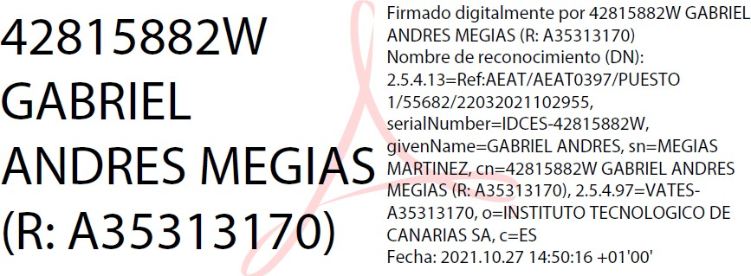
GABRIEL MEGÍAS MARTÍNEZ GERENTE
INSTITUTO TECNOLÓGICO DE CANARIAS, S.A.

